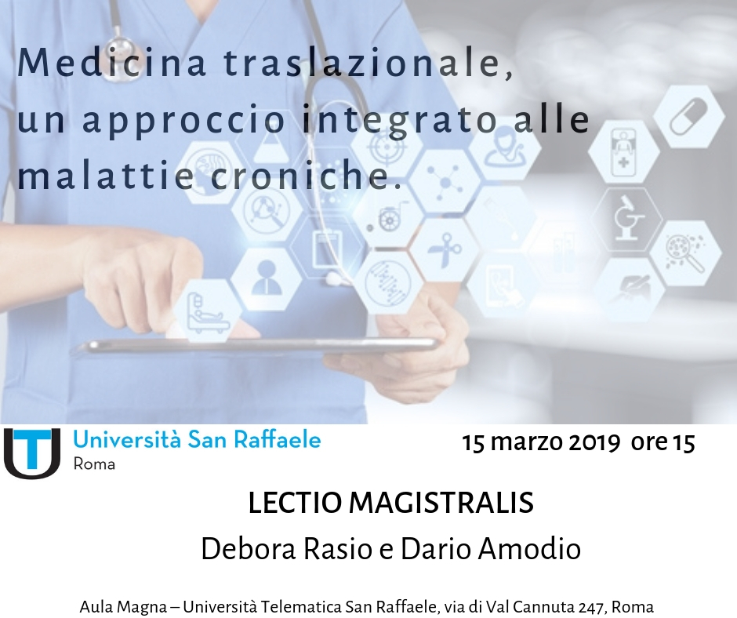

Medicina traslazionale, un approccio integrato alle malattie croniche.

Trasferire le più recenti scoperte scientifiche in ambito nutrizionale,
nutraceutico e fitoterapico alla cura del paziente.

Incontro di approfondimento su:
Epigenetica, come modificare il nostro DNA (e quello dei nostri figli e nipoti)
La fibra, il farmaco principale nella terapia del diabete
Effetti pleiotropici della vitamina D
Le molte facce della chetosi
Approccio nutrizionale alle malattie psichiatriche
Quale integrazione nei difetti di metilazione per mitigare il rischio cardiovascolare?

Aula Magna – Università telematica San Raffaele Roma -Via di Val Cannuta 247 – Roma

